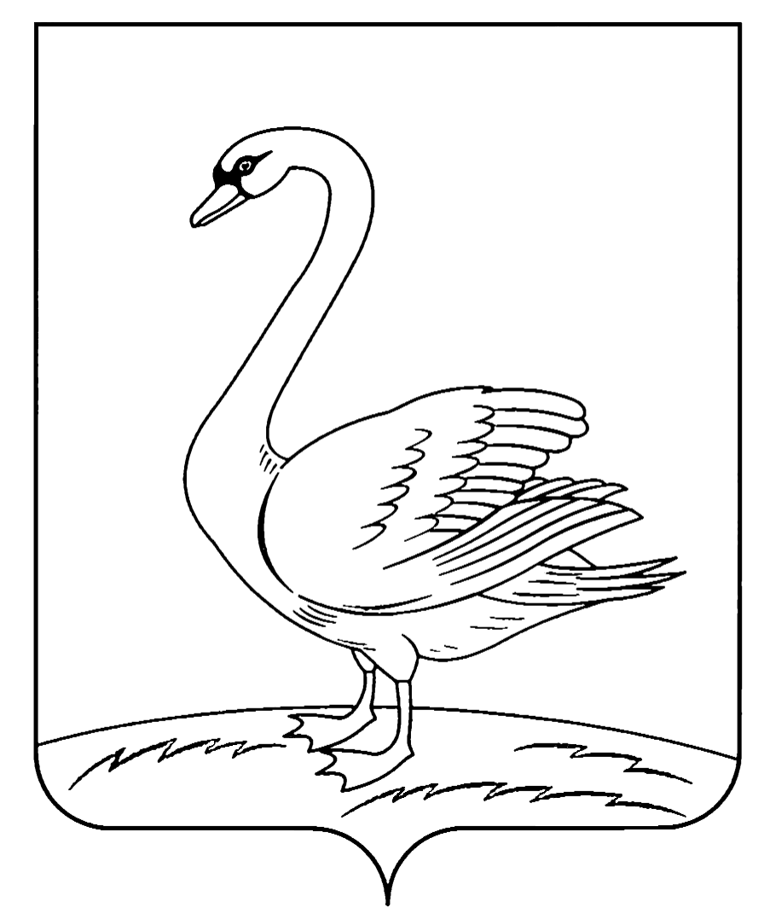
ОТДЕЛ ОБРАЗОВАНИЯ АДМИНИСТРАЦИИ
ЛЕБЕДЯНСКОГО МУНИЦИПАЛЬНОГО РАЙОНА

П Р И К А З
03.02. 2014 г. № 36
г.Лебедянь

Об участии педагогов в региональном
конкурсе «Выстоял. Сражался. Победил»,
посвящённом 70-летию снятия блокады
Ленинграда

На основании письма ОАУ ДПО Липецкий институт развития образования от 27.01.2014 № 55, в целях привлечения внимания педагогической общественности к совершенствованию научно-методического уровня педагогов в условиях перехода на новые образовательные стандарты, к постановке и решению практических задач применения современных педагогических технологий в образовательном процессе

П Р И К А З Ы В А Ю :

- Обеспечить участие учителей истории в региональном конкурсе методических разработок «Выстоял. Сражался. Победил», посвящённом 70-летию снятия блокады Ленинграда. (Руководителям ОУ).

2. Контроль за исполнением приказа возложить на заместителя начальника отдела образования Т.А. Ханаеву.

Начальник отдела образования Е.Ю. Сотникова

Н.В. Зубова,
5-25-51

Приложение к приказу отдела образования №36 от 03.02.2014 г.

ПОЛОЖЕНИЕ
о порядке организации и проведения регионального конкурса
методических разработок учителей истории «Выстоял. Сражался. Победил»,
посвящённого 70-летию снятия блокады Ленинграда

1. Общие положения
Настоящее Положение определяет порядок проведения регионального конкурса методических разработок учителей истории «Выстоял. Сражался. Победил», посвящённого 70-летию снятия блокады Ленинграда, целью которого является выявление оригинальных подходов к разработке уроков, учебных фильмов и виртуальных экскурсий по истории; формирование банка инновационных разработок.
Конкурс проводится в соответствии с планом работы ОАУ ДПО Липецкий институт развития образования на 2014 год с целью совершенствования научно-методической работы, профессионального уровня педагогов.

Проведение конкурса предполагает решение следующих задач:
- популяризация инновационных методик организации занятий;
- активизация интереса к важнейшим событиям в истории России;
- патриотическое воспитание юных граждан на основе исторических событий, ценностей и традиций, формирование активной гражданской позиции через применение разнообразных способов организации учебных занятий;
- создание среды творческого общения для учителей истории;
- содействие совершенствованию научно-методического уровня педагогов в условиях перехода на новые образовательные стандарты;
- развитие практической направленности учебного курса «История».
- обобщение и распространение педагогического опыта.

2. Организация конкурса
2.1. Организатором конкурса выступает кафедра теории и методики преподавания общеобразовательных дисциплин образовательного автономного учреждения дополнительного профессионального образования «Липецкий институт развития образования».
2.2. Сроки проведения конкурса: 27 января 2014 г. – 27 мая 2014 г.
2.3. В конкурсе на добровольной основе могут участвовать учителя истории образовательных учреждений всех типов, преподаватели средних профессиональных учебных заведений Липецкой области. Стаж педагогической работы и возраст участников конкурса не ограничен.

3. Номинации и требования к материалам конкурса.
Участникам конкурса предлагается 3 номинации:
I. Методическая разработка урока.
II. Виртуальная экскурсия (экскурсии по школьному музею, по памятным местам родного края, по блокадному Ленинграду, по современному Санкт-Петербургу и т.д.).
III. Учебный видеофильм (краткий обзор основных этапов блокады Ленинграда, рассказ о судьбе героев Ленинграда, Ленинград – город-герой и т.д.)

3.1. Пакет конкурсных материалов должен сопровождаться заявкой (Приложение 3),
3.2. Материалы, представляемые в номинации «Методическая разработка урока», должны содержать:
а) титульный лист (Приложение 4);
б) методический комментарий (класс, используемый УМК, тема, количество часов; цели и задачи урока, формируемые УУД; планируемые результаты; методы и технологии обучения, применяемые на уроке; необходимые технические средства, наглядность, литература, интернет-ресурсы);
в) конспект урока;
г) дидактические программные продукты, разработанные к уроку: презентация, диагностический, методический, иллюстративный материал и т.д.

3.3. Материалы, представляемые в номинации «Виртуальная экскурсия», должны содержать:
а) титульный лист (Приложение 4);
б) методический комментарий (класс, тема экскурсии; цели и задачи, формируемые УУД; планируемые результаты; методы и технологии обучения; необходимые технические средства, наглядность, литература, интернет-ресурсы);
в) текст экскурсии (описание маршрута, карта (если есть необходимость), сопроводительная информация к демонстрируемым объектам);
г) презентацию;
д) дидактические материалы (система заданий, вопросов) по материалам экскурсии.

3.4. Материалы, представляемые в номинации «Учебный видеофильм», должны содержать:
а) титульный лист (Приложение 4), для данной номинации − указать программу для просмотра и продолжительность видеофильма;
б) краткая аннотация (класс, темы уроков, в рамках которых может быть показан фильм; цели и задачи; планируемые результаты; формы работы, которые можно применять при демонстрации видеофильма; используемая литература, интернет-ресурсы);
в) видеофильм;
г) система вопросов и заданий, направленных на выявление эффективности реализации поставленных целей.

4. Критерии оценивания (Приложение № 5).
Значительное внимание при оценке Конкурсных работ будет уделено соответствию материала формальным требованиям Конкурса. В связи с этим Оргкомитет рекомендует участникам Конкурса максимально внимательно и ответственно подойти к оформлению конкурсного материала согласно требованиям Положения.
Конкурсные материалы не возвращаются и не рецензируются.
Материалы, оформленные с нарушением требований, будут отклонены от участия в Конкурсе.

5. Отправка на Конкурс.
Методические материалы в бумажном и электронном виде (CD-диск) запечатываются в конверт. Обязательно сопроводить перечнем прилагаемых материалов (перечислить всё содержимое работы: диск, иллюстративные материалы, видеофильм, раздаточный материал и т.д.)
Пакет конкурсных материалов с пометой «На региональный конкурс методических разработок учителей истории «Выстоял. Сражался. Победил», посвящённый 70-летию снятия блокады Ленинграда», отправляются участником Конкурса по почте или предоставляются по адресу: 398035, г. Липецк, ул. Циолковского, 18, ЛИРО, кафедра теории и методики преподавания общеобразовательных дисциплин (гуманитарное направление, ауд. 209). Последний день приёма работ - 27 мая.

6. Жюри конкурса
6.1. Жюри конкурса представлено сотрудниками ЛИРО, преподавателями ЛГПУ, учителями истории (Приложение 2).
6.2. По результатам конкурса лучшие работы будут размещены на сайте ЛИРО. Всем участникам конкурса будут выданы сертификаты участника, победителям – дипломы I, II и III степени (в каждой номинации). Жюри оставляет за собой право определять количество победителей и призёров.
7. Координаторы Оргкомитета
Кафедра теории и методики преподавания общеобразовательных дисциплин (гуманитарное направление) ОАУ ДПО Липецкий институт развития образования. Адрес: 398035, г. Липецк, ул. Циолковского, д. 18. Аудитория 209. Тел. 8-4742-32-94-80.

Организационный взнос для участия в Конкурсе – 200 (двести) рублей.
Сумма перечисляется на реквизиты с указанием – на региональный конкурс методических разработок учителей истории «Выстоял. Сражался. Победил», посвящённый 70-летию снятия блокады Ленинграда.
Областное автономное учреждение дополнительного профессионального образования Липецкий институт развития образования
Краткое наименование: ОАУ ДПО ЛИРО
Адрес: 398035, г. Липецк, ул. Циолковского, 18
ИНН – 4826043894
КПП – 482601001
Р/сч.№ 40603810035004000022
Липецкое ОСБ № 8593 г. Липецк
БИК банка 044206604
Сч. № банка 30101810800000000604
ОКПО 74012510
ОГРН 1044800193096
ОКАТО 42401000000
ОКОГУ 23280
ОКВЭД 80.22.22
Ректор: Черных Любовь Алексеевна
Главный бухгалтер: Салыкина Наталия Владимировна
Контактный телефон 32-94-62, 74-84-17

Приложение 2

Оргкомитет
регионального конкурса методических разработок учителей истории
«Выстоял. Сражался. Победил», посвящённого 70-летию снятия блокады Ленинграда

Черных Любовь Алексеевна, ректор ЛИРО, к.п.н., доцент, Заслуженный учитель РФ;
Ротобыльская Людмила Алексеевна, проректор по профессиональному образованию и инновациям ЛИРО, к.п.н., доцент;
Притужалова Ольга Анатольевна, проректор по учебно-методической работе ЛИРО;
Аксёнова Инна Васильевна, зав. кафедрой ТиМПОД ЛИРО, к.п.н., доцент;
Панёнкова Лариса Владимировна, директор ГБУК Липецкая областная универсальная научная библиотека;
Бесчастная Людмила Леонидовна, преподаватель кафедры ТиМПОД ЛИРО.

Состав жюри
регионального конкурса методических разработок учителей истории
«Выстоял. Сражался. Победил», посвящённого 70-летию снятия блокады Ленинграда

Председатель: Черных Любовь Алексеевна, ректор ЛИРО, к.п.н., доцент, Заслуженный учитель РФ;
Сопредседатель: Ротобыльская Людмила Алексеевна, проректор по профессиональному образованию и инновациям ЛИРО, к.п.н., доцент;
Сопредседатель: Притужалова Ольга Анатольевна, проректор по учебно-методической работе ЛИРО.
Члены жюри:
- Бесчастная Людмила Леонидовна, преподаватель кафедры ТиМПОД ЛИРО.
- Терещенко Любовь Валерьевна, методист кафедры ТиМПОД ЛИРО.
- Лаухина Галина Владимировна, к.и.н., учитель истории МБОУ СОШ № 33 г. Липецк.
- Дежкин Игорь Борисович, старший преподаватель кафедры Всеобщей истории ЛГПУ.
- Яворский Василий Михайлович, к.п.н., доцент кафедры ТиМПОД ЛИРО.
- Печурова Вера Юрьевна, зав.сектором массовой работы ОГЕЛ ГБУК ЛОУНБ.
- Таирова Екатерина Романовна, зав. отделом ОГЕЛ ГБУК ЛОУНБ.

приложение 3

Заявка
регионального конкурса методических разработок учителей истории
«Выстоял. Сражался. Победил», посвящённого 70-летию снятия блокады Ленинграда

Ф.И.О. педагога_________________________________________________
Категория_____________________________________________________
Педагогический стаж____________________________________________
Предмет_______________________________________________________
Класс__________________________________________________________
Тема разработки________________________________________________
_______________________________________________________________
УМК, по которому преподаётся предмет ___________________________
_______________________________________________________________
ОУ № _________________________________________________________

Директор рекомендует для участия в региональном конкурсе методических разработок учителей истории «Выстоял. Сражался. Победил», посвящённом 70-летию снятия блокады Ленинграда

______________________________________________________________
Контактные телефоны ОУ: _______________________________________________________________

Контактные телефоны участника Конкурса: _________________________
е-mail: __________________________________________________________

Директор ОУ _____________/______________

Приложение 4

Образец оформления титульного листа конкурсной работы

Региональный конкурс методических разработок учителей истории
«Выстоял. Сражался. Победил», посвящённый 70-летию снятия блокады Ленинграда

Номинация

Название работы

Фамилия, имя, отчество автора (полностью)
Должность
Квалификационная категория
Педагогический стаж
Наименование организации
Район

2014 г.

Приложение 5

Критерии оценивания конкурсных работ
Критерии | Требования
Номинация «Методическая разработка урока»
Оформление работы | Правильность оформления титульного листа; соответствие заданному формату: не более 10 страниц текста; шрифт Times New Roman, размер 14; межстрочный интервал полуторный, отступ слева 3 см, справа – 1,5 см, сверху и снизу – 2 см, выравнивание по ширине
Профессиональный уровень методического комментария | Класс, используемый УМК, тема, количество часов; цели и задачи урока, формируемые на уроке УУД; планируемые результаты; методы и технологии обучения, применяемые на уроке; необходимые технические средства, наглядность, литература, интернет-ресурсы
Содержание | Соответствие содержания заявленной теме, учёт возрастных особенностей и уровня подготовки обучающихся; преобладание активных методов работы, позволяющих детям проявлять инициативу, живой интерес к различным способам деятельности; возможная интеграция с другими предметными областями (в соответствии с типом урока).
Воспитательный эффект | Использование воспитательных возможностей материала; формирование исторического мировоззрения учащихся, уважительного отношения к прошлому страны
Номинация «Виртуальная экскурсия»
Соответствие требованиям оформления работы | Правильность оформления титульного листа; соответствие заданному формату (текст экскурсии не более 7 страниц; шрифт Times New Roman, размер 14; межстрочный интервал полуторный, отступ слева 3 см, справа – 1,5 см, сверху и снизу – 2 см, выравнивание по ширине)
Профессиональный уровень методического комментария | Класс, тема экскурсии; цели и задачи, формируемые УУД; планируемые результаты; методы и технологии обучения; необходимые технические средства, наглядность, литература, интернет-ресурсы).
Содержательность, познавательная ценность | Удачный выбор экскурсионных объектов для раскрытия темы, полнота изложения материала, стилистика, достоверность информации; логичность построения экскурсии
Уровень выполнения презентации | Умелое использование возможностей МS Power Point: наличие гипертекстовых ссылок, реализация мультимедийных возможностей использование flesh-анимации, аудио- и видеофайлов, соблюдение правил дизайна (гармония цветовой палитры, удобная навигация при просмотре) и т.п.
Дидактическое сопровождение экскурсии | Наличие системы разнообразных заданий, вопросов, направленных на выявление уровня усвоения материала
Номинация «Учебный видеофильм»
Соответствие требованиям оформления работы | Правильность оформления титульного листа; соответствие заданному формату (текст – шрифт Times New Roman, размер 14; межстрочный интервал полуторный, отступ слева 3 см, справа – 1,5 см, сверху и снизу – 2 см, выравнивание по ширине)  Продолжительность фильма от 3 до 15 минут
Профессиональный уровень аннотации | Класс, темы уроков, в рамках которых может быть показан фильм; цели и задачи; планируемые результаты; формы работы, которые можно применять при демонстрации видеофильма; используемая литература, интернет-ресурсы
Содержательность | Логика изложения материала; оптимальное сочетание научного материла, иллюстративного ряда, статистических данных; разнообразие представленного материала (иллюстрации, фотоматериалы, архивные документы, графики, таблицы и т.п.) Методическая оправданность применения фильма на уроке.
Дидактическое сопровождение | Наличие системы вопросов и заданий, направленных на выявление эффективности реализации поставленных целей.

